Новогодний семейный «Эковояж»
Новогодние каникулы путешествиям не помеха, а даже наоборот! И второго января можно провести приятно и с пользой. Например, посмотреть чудесные фотографии на фотовыставке «Материнство в животном мире», побывать на авторской презентации видеофильмов о природе Ленинградской области и, наконец, полюбоваться орхидеями в большой пальмовой оранжерее ботанического сада. А еще можно погулять по старинной усадьбе, походить по пещерам, а затем, согревшись в дворянском доме захваченным чаем с бутербродами, позолотить сосновые шишки под руководством сотрудников музея-усадьбы Рождествено. Главное, чтобы рядом были друзья, родители, доброжелательные сотрудники музея и чтобы новогодняя погода не подвела. И не случайно многие ребята отмечали, что почувствовали себя «будто в старине» И им понравилось это состояние предрождественской суеты. Всех поздравляем с прошедшими праздниками. Праздники закончились, а эковояжи продолжаются!Чиринскайте Л.И., руководитель творческого объединения «Эковояж»
«…Украшение моих зимних каникул…»
На зимних каникулах группа «Эковояж» поехала в Рождествено в усадьбу Набоковых. По приезду туда мы первым делом решили прогуляться по приусадебному парку, разложить корм в кормушки, которые ученики нашего лицея специально сделали для усадьбы, и, наконец, найти пещеры из красного песчаника. Это было необыкновенное чудо: под голубыми небесами вдоль маленького ручейка расположился алый храм, а на углу его крыши удивительном образом выросло маленькое деревце. Оно так сильно свисало с обрыва, что казалось, оно вот-вот сорвется и упадёт. На стенках песчаника туристы часто выцарапывали свои имена, и мы с ребятами стали дружно искать свои. В конце прогулки мы сделали общее фото у входа в одну из пещер.
После прогулки наша группа зашла в барский дом на мастер-класс, на котором мы золотили шишки. Это оказалась очень тонкая и кропотливая работа, но я и ребята с ней успешно справились, и у нас получилась отличная ёлочная игрушка, которая легко сможет стать прекрасным подарком.
По-царски подкрепившись, мы отправились на экскурсию по усадьбе. Нам рассказали о дворянской жизни, о правилах этикета в те века, о традициях семьи Набоковых, показали великолепную коллекцию бабочек, фарфоровых кукол и кубики с разноцветными буквами, провели по кухне, столовой, спальне и наконец, привели в главный холл, где величаво возвышалась огромная наряженная ёлка. Сделав ещё одно фото на фоне этой красавицы, мы поблагодарили экскурсовода за такую замечательную лекцию и поехали домой
Эта поездка помогла мне узнать много нового и интересного и стала отличным украшением моих каникул. Спасибо всем, кто участвовал в её организации!
Нетребина Татьяна
«…Я чувствовал себя мальчиком из дворянской семьи…»
Зимние каникулы протекали довольно скучно и однообразно, но вот после нового года я получил приглашение съездить на экскурсию в Рождествено с группой «Эковояж». Сначала ехать мне не очень хотелось, но, когда я узнал, что мы будем там делать, сразу захотел отправиться в эту поездку.
По приезду на место встречи нам раздали семечек для подсыпания в кормушки. Наша группа прошла через лес и вскоре увидела пещеры – первую цель поездки. Каждый рассмотрел, а некоторые даже потрогали слоистые стены пещеры из красного песчаника и, конечно, сфотографировались на память. Далее все проследовали к роднику, находившемуся неподалёку. Родник освящён, а также присутствует туалет, раздевалка и купальня с родниковой водой, оформленная как храм.
А затем мы отправились ко второй точке маршрута – к дому усадьбы Набоковых. Там перекусили, и началась самая интересная часть. В усадьбе была не скучная экскурсия, а интереснейший мастер-класс. Мы покрывали шишки сусальным золотом и серебром, как это делали в дворянских семьях. На протяжении всей работы я чувствовал себя мальчиком из дворянской семьи, который готовится к Новому году. Во время мастер-класса нам немного рассказали о Рождестве в дворянских семьях, а после этого провели небольшую экскурсию – заскучать не успеешь.
После всего этого наша группа расселась по машинам, и весёлые дети и их родители были в восторге от путешествия. Поездка оказалась очень занимательной и познавательной.
Москвин Павел

«…Мы узнали много хитростей…»
Прошедшие зимние каникулы мне запомнятся надолго, так как в эти каникулы мы с группой «Эковояж» ездили в Рождествено, в усадьбу В.В.Набокова. Поездка в это чудесное место состоялась 4 января. Сначала мы прошли по аллеям и покормили птиц, посмотрели пещеру. После этого мы пошли в дом-музей усадьбы. Там мы делали своими руками ёлочные игрушки-шишки. Когда все доделали, нам провели экскурсию по усадьбе и рассказали много интересного ( например, как воспитывали и наказывали детей), а так же много хитростей (для чего нужна в спальне вторая дверь, для чего нужна дверь в кухню), как проводились балы. Запомнился рассказ о старинных куклах. Но всё когда-нибудь заканчивается, и мы в хорошем настроении отправились домой.
Самойлова Елизавета
«… Я очень устала, но мне понравилось…»
Мы с педагогом Людмилой Ивановной и еще с несколькими детьми 2 января поехали в Санкт-Петербург. Сначала мы поехали в Центр книги и графики на фотовыставку «Материнство в дикой природе». Там мы посмотрели не только замечательные фотографии с животными, но и фильмы о животных Ленинградской области. Затем мы поехали в Ботанический сад на выставку орхидей «Осколки радуги». Идя по уличным дорожкам Ботанического сада к павильону с орхидеями, можно было даже заблудиться. Нам помогали специальные указатели. Выставка орхидей была восхитительна. Я очень устала в этот день, но мне понравилось, как мы провели время!
Вероника Микулина
«…Поездка получилась очень интересной…»
Больше всего на фотовыставке «Материнство в животном мире» мне понравились представленные фотографии медведей с медвежатами из разных уголков планеты. Авторы выставки подобрали очень яркие и насыщенные любовью и заботой портреты животных. И стало понятно: мамы – они и в мире животных – мамы: нежные, заботливые, любящие и, когда надо, строгие. Запомнилось и посещение ботанического сада – выставки «Осколки радуги -2017» Очень впечатлили размеры бананового дерева и огромная раковина возле миниатюрного фонтана, которую добыли аж со дна Тихого океана! И огромное количество орхидей разных форм и цветов! Поездка получилась очень интересной и полезной!
Настя Гельфанд
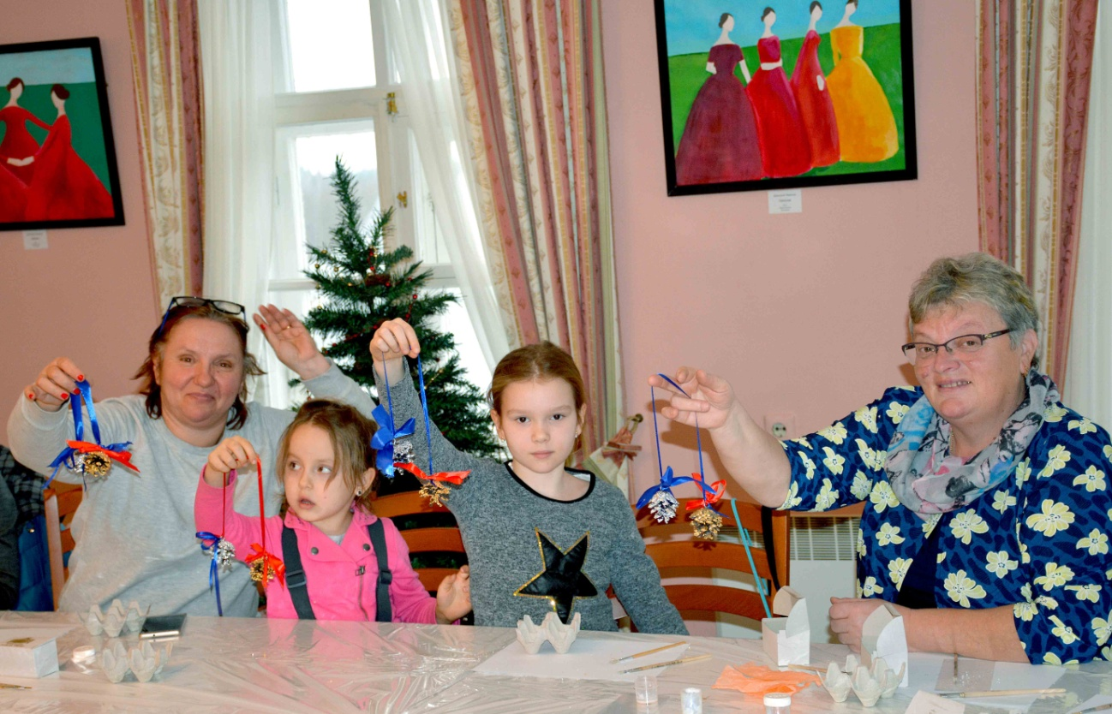
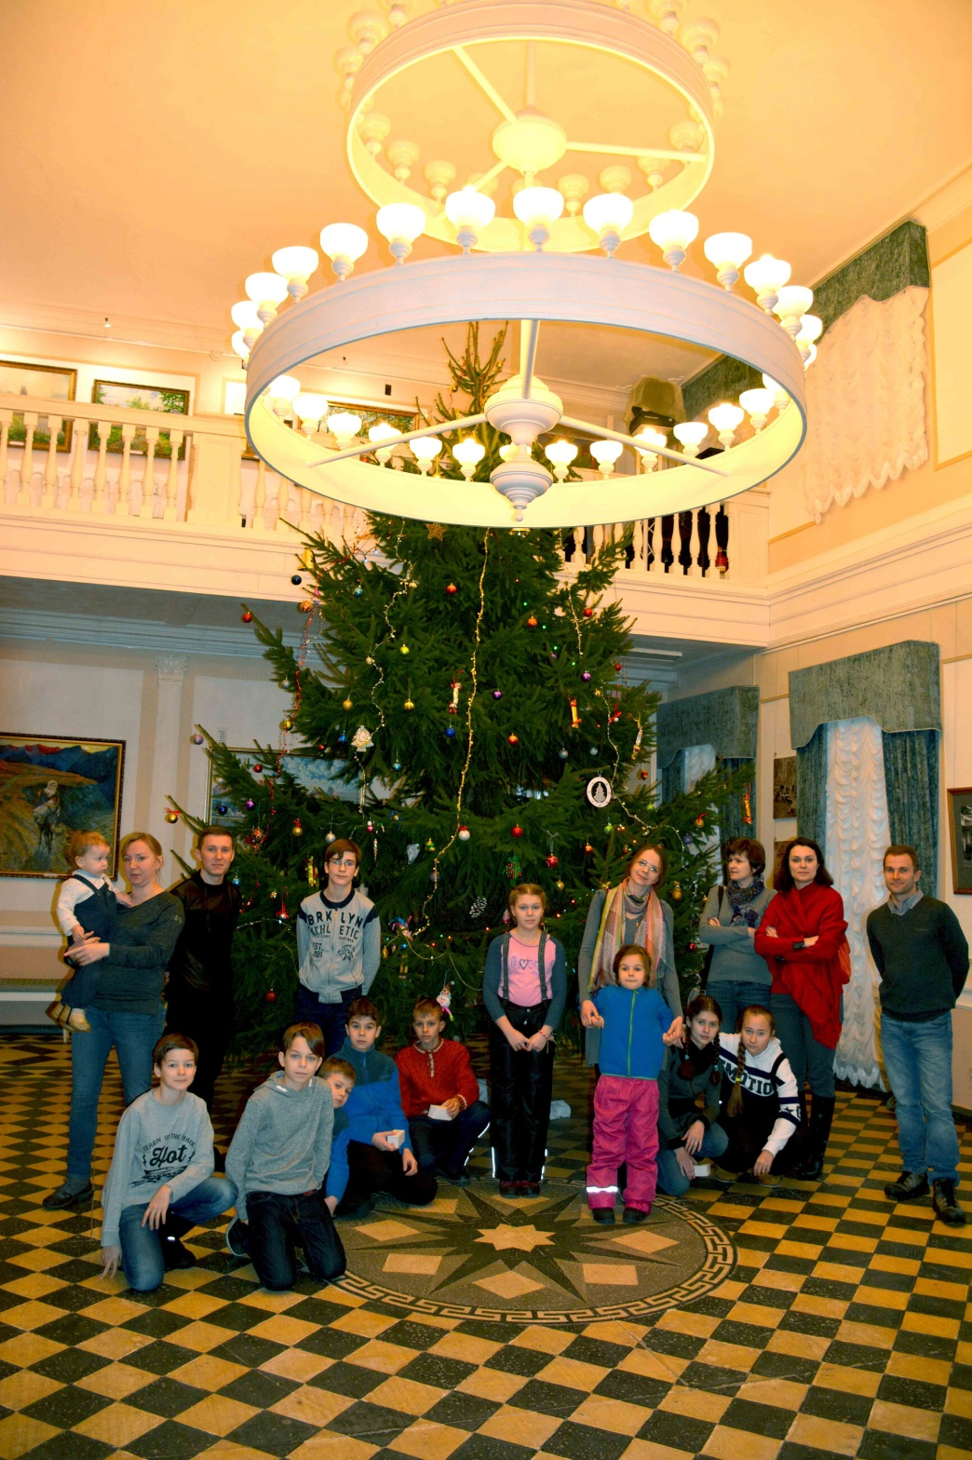

Как мы путешествовали по Галактике
Какое интересное название молочного комбината – «Галактика» Происхождение этого слова греческое и означает «Млечный Путь» от древнегреческого «молоко». Правильное название, соответствующее и сырью и ассортименту комбината. Но для обучающихся творческого объединения «Эковояж» и их родителей это слово приобрело настоящий космический смысл. Мы будто побывали на межпланетном корабле. Огромные танки с молоком, десятки километров блестящих труб над головой, мигающие датчиками автоматы и агрегаты, роботы-манипуляторы – все, как в фильмах о космических станциях. И для полноты ощущений не хватало людей в скафандрах, но были сотрудники в белоснежных костюмах, да и мы проходили по цехам в белых халатах и чепчиках. Все слушали рассказ об этом современном комбинате, задавали вопросы, смотрели на огромные – до 20 тонн - емкости для кефира, йогурта, ряженки и не могли сдержать восторг и удивление.
Ребята с ностальгией вспомнили вкус школьного молока «Большая кружка», которое пили ежедневно, обучаясь в начальной школе. Взрослые – родители, пожелавшие поехать на комбинат вместе с детьми, были рады узнать, что на нашем гатчинском молочном заводе для производства молочных продуктов не используется сухое молоко. Только натуральное, живое, привозимое и из Ленинградской области и из соседних областей.
Если будете сидеть в Макдональдсе и пить молочко из голубых пачек, вспомните про нашу «Галактику». Здесь производят эту продукцию. А если когда-нибудь гатчинцы отправятся в межгалактическое путешествие, то в их рацион будет включена и наша «галактическая» ряженка, которая уже побывала в космосе.
Экскурсия закончилась дегустацией свежайших сладких молочных коктейлей и йогуртов. Еще никогда они не казались нам такими вкусными.
Посещение комбината «Галактика» никого не оставило равнодушным. К удивлению и восторгу добавилось чувство гордости за наш город, за то, что одно из самых крупных и современных молочных предприятий в России и Европе - наша гатчинская «Галактика»
А впереди – поездка на молочную ферму. Должны же мы узнать, почему у коровы молоко на языке и куда Макар телят гоняет.
Руководитель творческого объединения «Эковояж»
Чиринскайте Л.И.
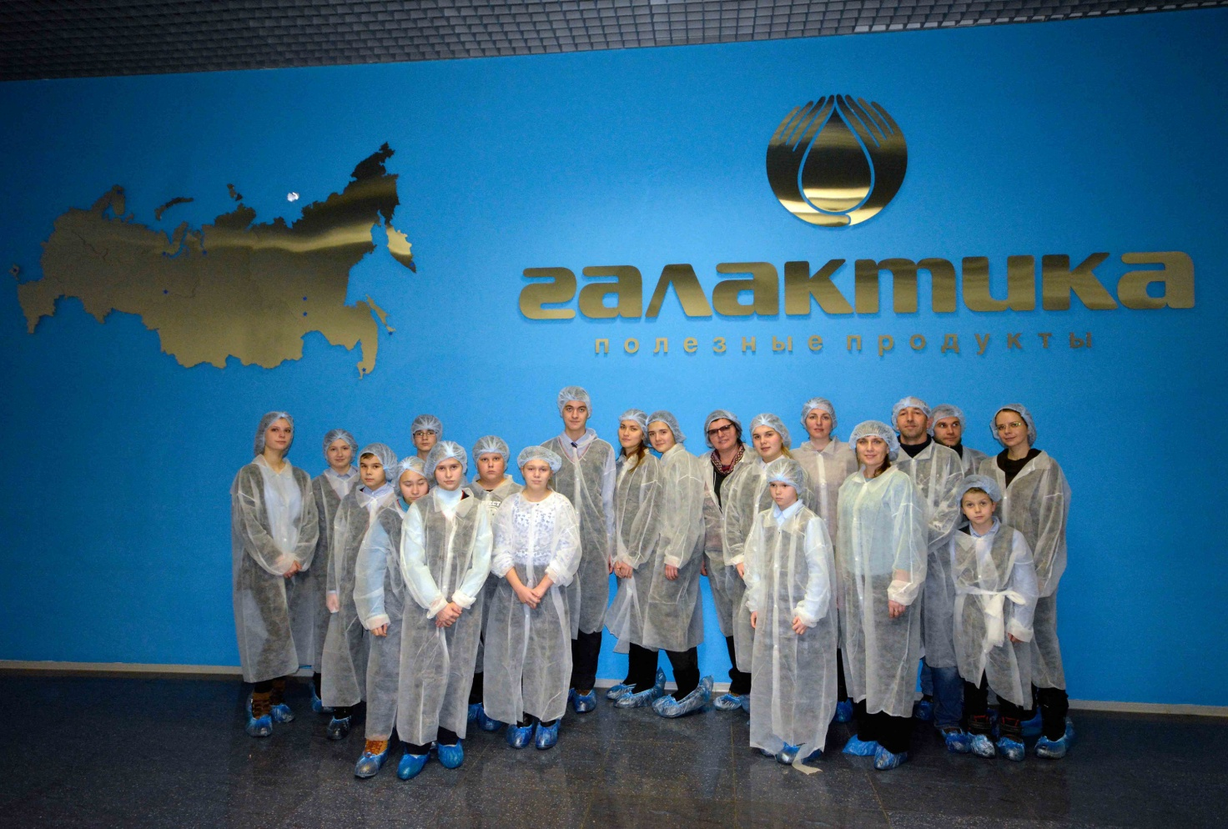
Ноябрь 2017г.
Сезон помощи зимующим птицам открыт
С 12-го по 15-е ноября в Гатчинском Лицее №3 прошел смотр-конкурс «Кормушка для двора», организатором которого выступило творческое объединение «Экологический календарь» Гатчинского Дома детского творчества «Журавушка». Союз охраны птиц России объявил 12 ноября «Синичкиным днем», днем начала подкормки зимующих птиц. Этому экологическому празднику мы и посвятили наш конкурс.
Более 100 кормушек, сделанных ребятами-лицеистами из десяти классов совместно с папами, дедушками, дядями и старшими братьями продемонстрировали готовность к зимней подкормке пернатых друзей. Часть кормушек определённо была сделана с участием мам и бабушек: кормушки были утеплены макраме, вязанием, украшены рисунками, дополнены модными аксессуарами. Одним словом, получились не кормушки, а произведения искусства!
Но какой бы красивой ни была кормушка, птицы выберут ту, которая будет наполнена кормом: нежареными подсолнечными семечками, зерновой смесью из зоомагазина, кусочками несоленого сала или запасенными с лета семечками тыквы, дыни, арбуза.
Смотр кормушек закончен, но никому и никогда не поздно сделать свою уникальную кормушку и повесить ее на окне, на лоджии или во дворе, чтобы помочь тем, кому трудно зимой.
Чиринскайте Л.И.
руководитель творческого объединения
«Экокалендарь»
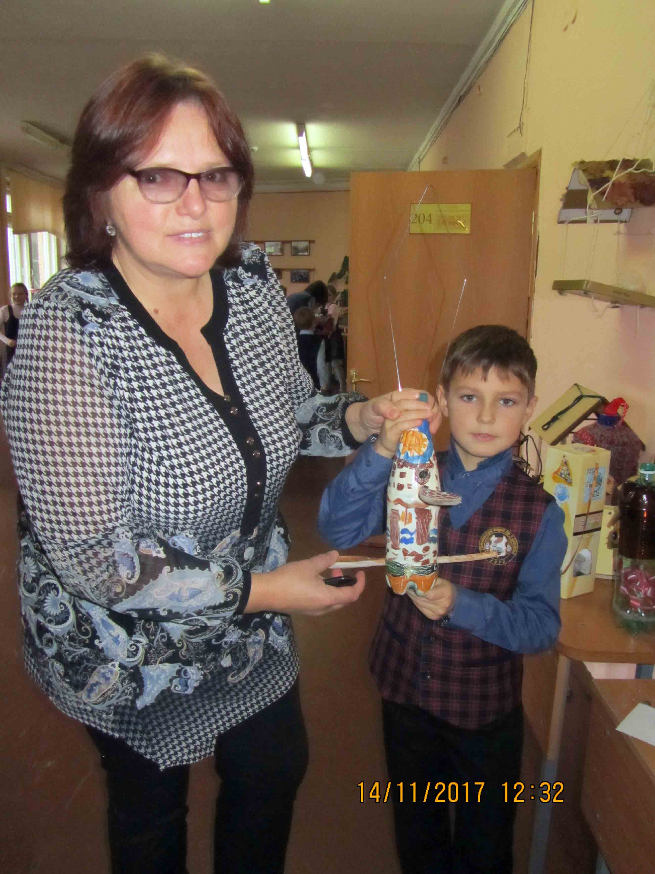

Черная палия, золотая форель…
Мы с группой «Эковояж» на каникулах побывали в Ропше, в Федеральном селекционно-генетическом центре рыбоводства.
Здесь занимаются разведением ценных пород рыб для восстановления популяций, а также для продажи мальков. Именно здесь выращивают маленьких карпиков и форелей, которых потом выпускают в Ладожское озеро или доращивают на рыбных фермах для продажи.
Мы узнали, что ропшинский карп - это гибрид амурского сазана с культурным карпом. Он отличается повышенной зимостойкостью и холодостойкостью. Его приобретают владельцы садовых участков с прудиками. Годовалая рыбка весит всего 50 граммов.
К 90-летию Ленинградской области была выведена ропшинская золотая форель.
Вся рыба содержится в многочисленных садках, прудах и бассейнах с проточной водой. Кормят этих славных рыбок специальными, недешевыми датскими кормами. На прирост 1 кг массы форели требуется 1 кг корма. Ведь лососевые - это хищники, и в природе они просто поедают тех, кто мельче.
Селекционная работа не только трудоёмкая, но и долгая. Ожидание результатов порой занимает более десяти лет.
Эта поездка была интересная и познавательная.
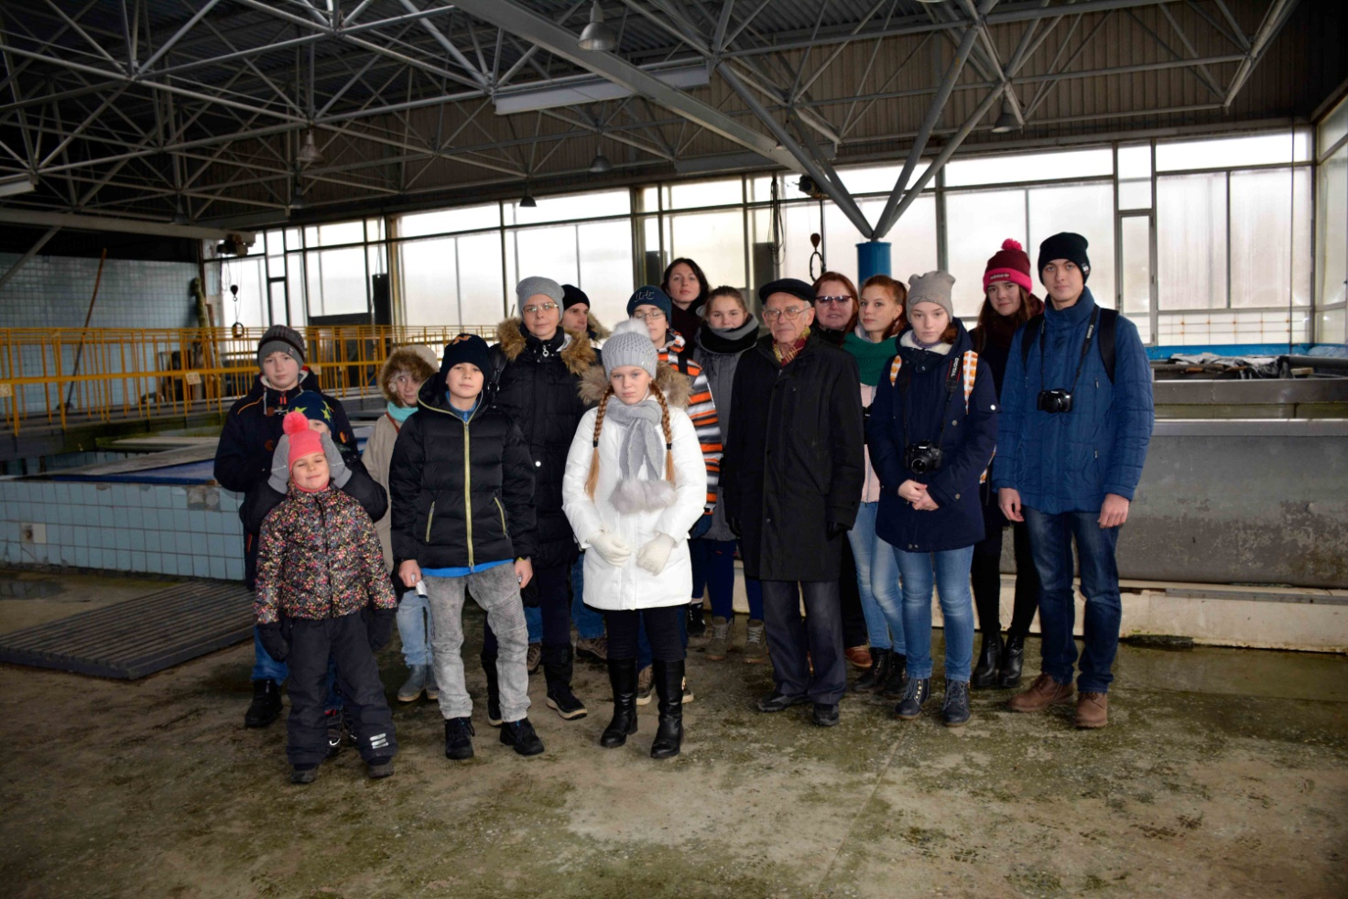
"Встреча с морскими пехотинцами" http://gatchina-news.ru/news/society/junyje-gatchincy-vstretilis-s-morskimi-pehotincami-17526.html
На днях детский оздоровительный лагерь «Журавушка» принимал дорогих гостей – представителей нашего славного военно-морского флота : заместителя председателя Гатчинского морского собрания, депутата Гатчинского городского Совета депутатов, почетного жителя города Гатчины Юрия Ивановича Назарова и морских пехотинцев : гвардии майора Дмитрия Алексеевича Козлова и сержанта Вячеслава Михайловича Павлюченко.
Каждый из приглашенных кратко рассказал о своей военной службе и боевом пути части, в которой они служили.
Затем показали фильм о службе в морской пехоте в Севастополе.
Мастер спорта по рукопашному бою В.М.Павлюченко в конце встречи показал приемы рукопашного боя и возможности обороны при нападении противника.
После встречи воины с удовольствием ответили на все вопросы обступивших их ребят и посоветовали им с детства заниматься спортом и стремиться достойно служить в Российской армии.
На прощание ребята из лагеря «Журавушка» сфотографировались на общий снимок с гостями и подарили им памятные подарки, сделанные своими руками.

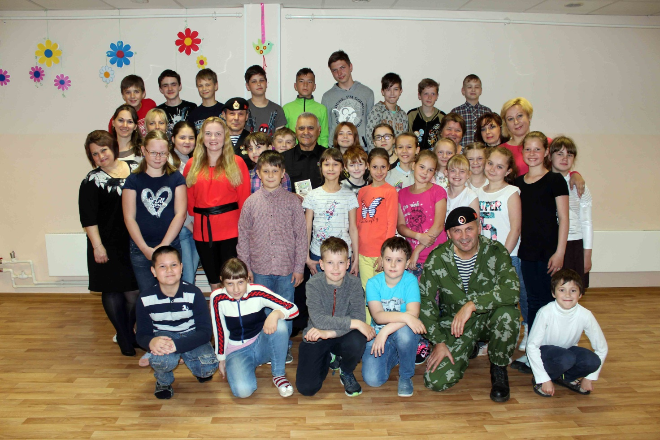

Путешествие из холодной весны в «жаркие страны»
В начале мая творческое объединение «Экокалендарь» побывало в «жарких странах». Далеко ехать не пришлось. Дорога на микроавтобусе и машинах заняла не больше 40 минут. А с хорошим спутником, Андреем Вячеславовичем Бурлаковым, и этого времени не заметили. Наш проводник - знаменитый краевед, автор десятков книг о Гатчине и Гатчинском районе, познакомил нас с русской Швейцарией – поселком Сиверским.
Кто бы мог подумать, что поселок городского типа - настоящая кладовая природных достопримечательностей! Мы увидели Лялин луг и Медвежью гору; Лунный камень и один из семи целебных источников; узнали много интересного о реке Оредеж, об удивительных ее берегах, сложенных из плотного красного песчаника; посмотрели сохранившиеся и погибающие старые дома простых жителей Сиверского, купцов, их потомков. Дом Дернова, дача Елисеева, поместье Фредерикса… Уже давно нет хозяев, строения полностью разрушены или разрушаются, а жители Сиверского помнят и знают своих знаменитых «дачников».
Это было замечательное путешествие! Никто из нас даже не мог предположить, что Сиверский – такое уникальное место в Гатчинском районе, да и в Ленинградской области, думаю, немного таких мест.
За помощь в организации экскурсии мы благодарим Александру и Вадима Кузьминых, без которых наши поездки были бы не возможны. Спасибо большое Быструшкиной Ольге Викторовне за ее заинтересованность и готовность помочь детям узнать красоты малой родины. Мы всегда рады друзьям, которые присоединяются к нам. В этот раз это была семья Микулиных.
В следующем учебном году наши образовательные путешествия будут продолжены. И начнем их с особо охраняемых природных территорий Карельского перешейка. До скорой встречи, друзья!
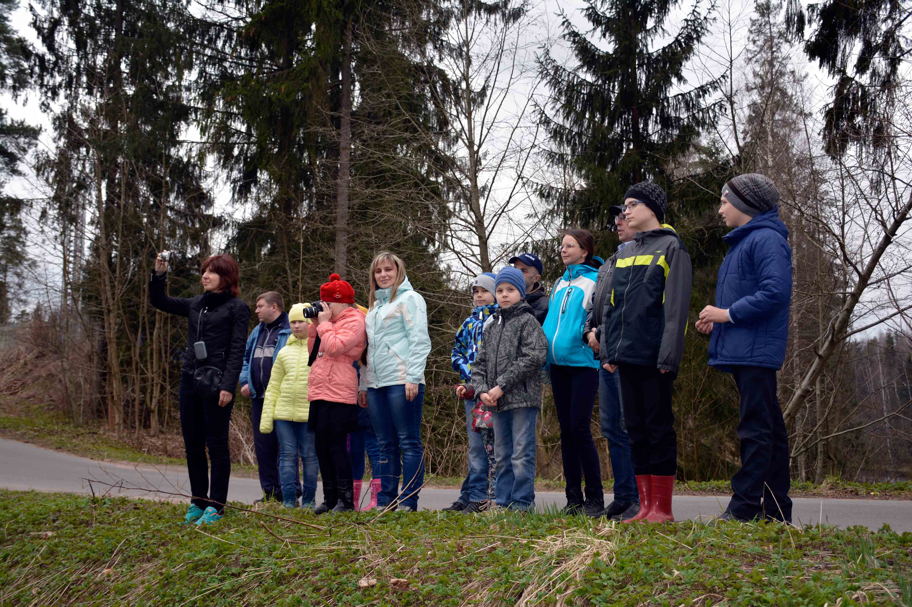

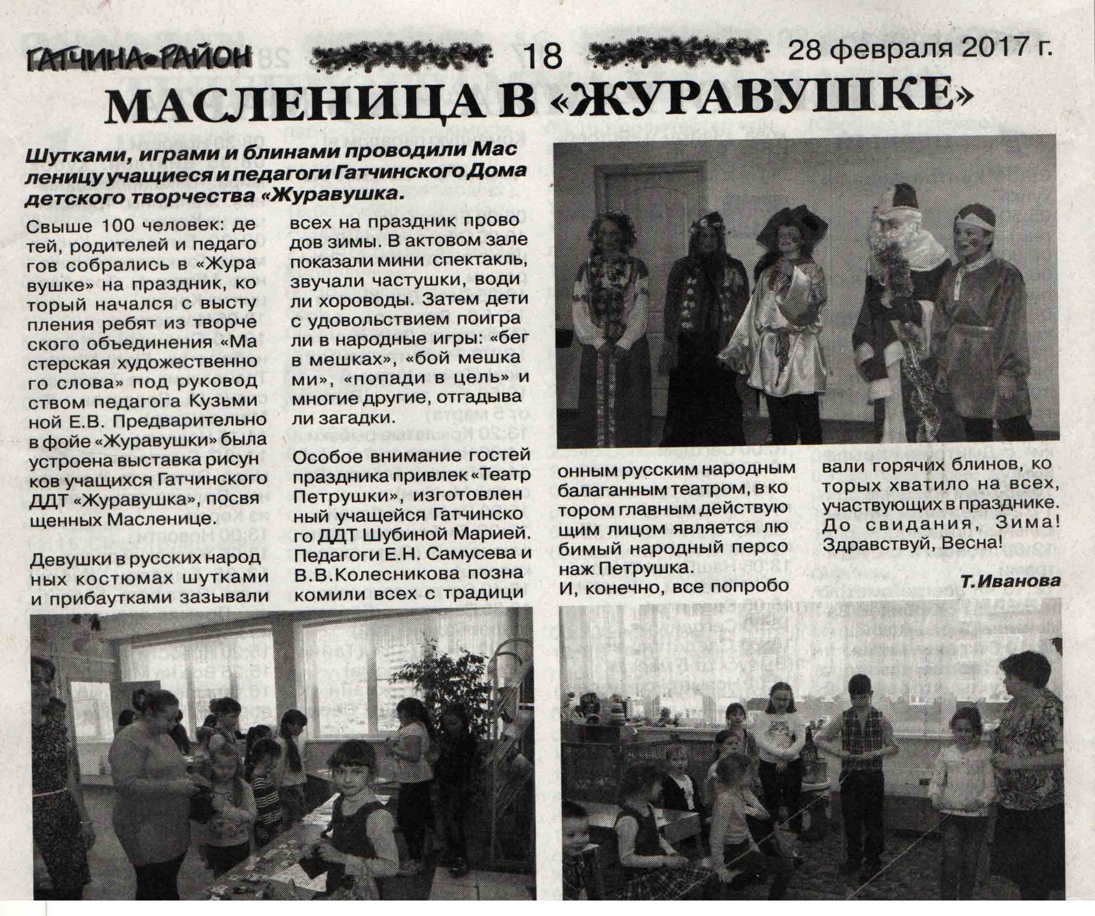

Год особо охраняемых природных территорий начался
2017 год – год экологии и особо охраняемых природных территорий. В Гатчинском районе всего 4 действующих ООПТ: заказники «Север Мшинского болота», «Глебовское болото», «Ракитинский» и памятник природы «Обнажения девона на реке Оредеж у поселка Белогорка». Есть ряд территорий, которые рекомендованы для создания ООПТ.
В течение этого года мы решили познакомиться с уникальными особенностями этих участков и начали с рекомендованного заказника «Истоки реки Парица». Здесь интересны для наблюдения Корпиковское болото, дающее начало реке Парица, и рукотворные гатчинские «гейзеры», 5 из которых мы нашли. Поездка получилась семейной. В ней приняли участие участники творческого объединения «Экокалендарь» с младшими братьями и сестрами, родителями, друзьями.
Решили, что в следующий раз поедем в Сиверский. Там тоже есть, что посмотреть. Вернемся – расскажем.

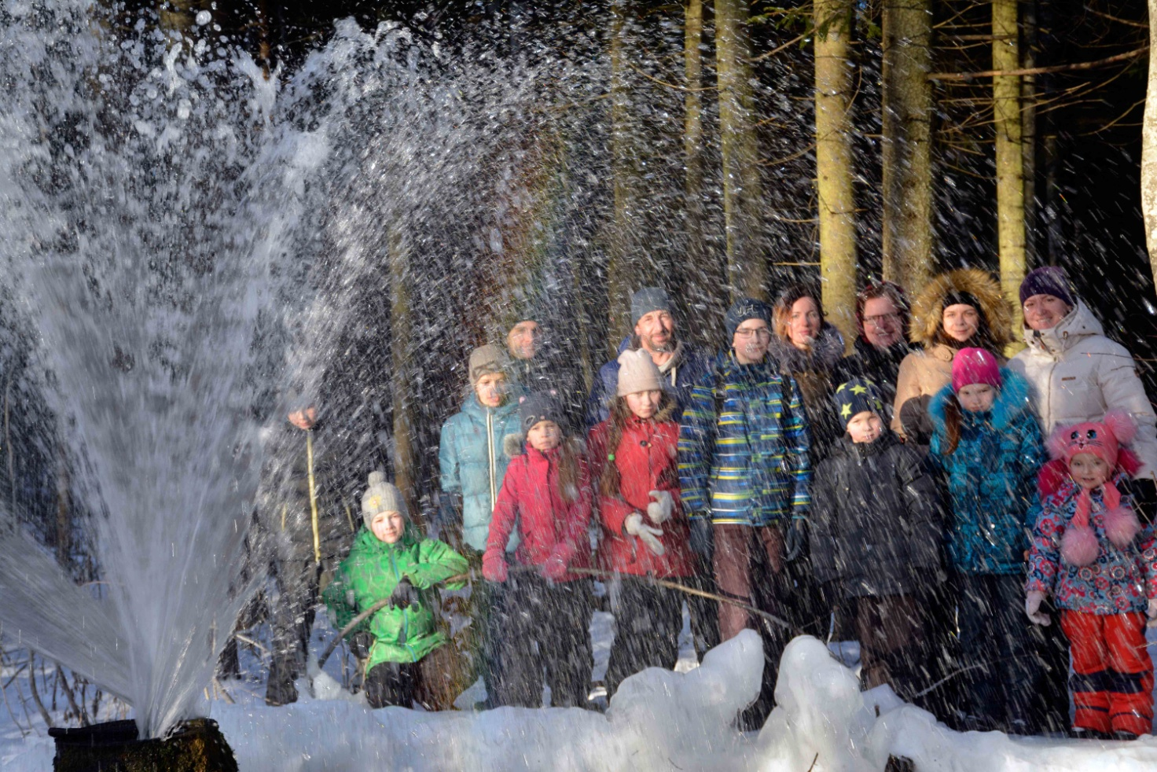
Роща, реки, мельница, Финский залив…
Осенью птиц инстинкт ведет на юг. Но люди не птицы. Участники творческого объединения «Эковояж» 25 сентября поехали на север, на Карельский перешеек, где на границе Санкт-Петербурга и Ленинградской области располагается заказник «Гладышевский».
Поездка получилась интересной. Мы побывали в Линдуловской, или Корабельной, роще, посаженной по указу Петра Первого еще в 1738 году. Эти лиственницы были предназначены для строительства русских кораблей в 19 и даже 20 веках. Так царь Петр думал о будущем России! И сейчас, спустя почти 280 лет, растут в роще старые, в три обхвата, деревья, осыпая землю желтой осенней хвоей.
Через Линдуловскую рощу протекает речка Рощинка – порожистая, бурлящая. Звук ее порогов был слышен далеко в лесу. Ежегодно на рощинских порогах выпускается молодь лососевых рыб, благодаря которой восстанавливается в Рощинке популяция жемчужницы, моллюска, способного образовывать так называемый русский жемчуг.
Посмотрели мы и на речку Гладышевку. Берет она начало в болотистой местности, отчего и чистая вода ее имеет буроватый цвет. Это тоже быстрая, порожистая река. На таких реках строили водяные мельницы, одну из которых мы и увидели. Знаменита она тем, что писал ее художник Валентин Александрович Суриков, и в Третьяковской галерее есть его картина «Финская мельница».
Мы благодарны Дирекции ООПТ Санкт-Петербурга за возможность побывать в визит-центре заказника «Гладышевский», где сотрудник Дирекции Надежда Мурашова, сопровождавшая нас всю поездку, провела интереснейшую экскурсию, подарила участникам значки, буклеты, книги.
Закончилось наше путешествие на берегу Финского залива. Уже садилось солнце, а уезжать так не хотелось…
Особую благодарность выражаю нашим дорогим мамам и папам, друзьям, без которых поездка не состоялась бы: Быструшкиной Ольге Викторовне, Лушникову Антону Олеговичу, Трофимову Александру Викторовичу. Спасибо всем! И до новых встреч!
Чиринскайте Людмила Ионасовна,
руководитель творческого объединения «Эковояж»
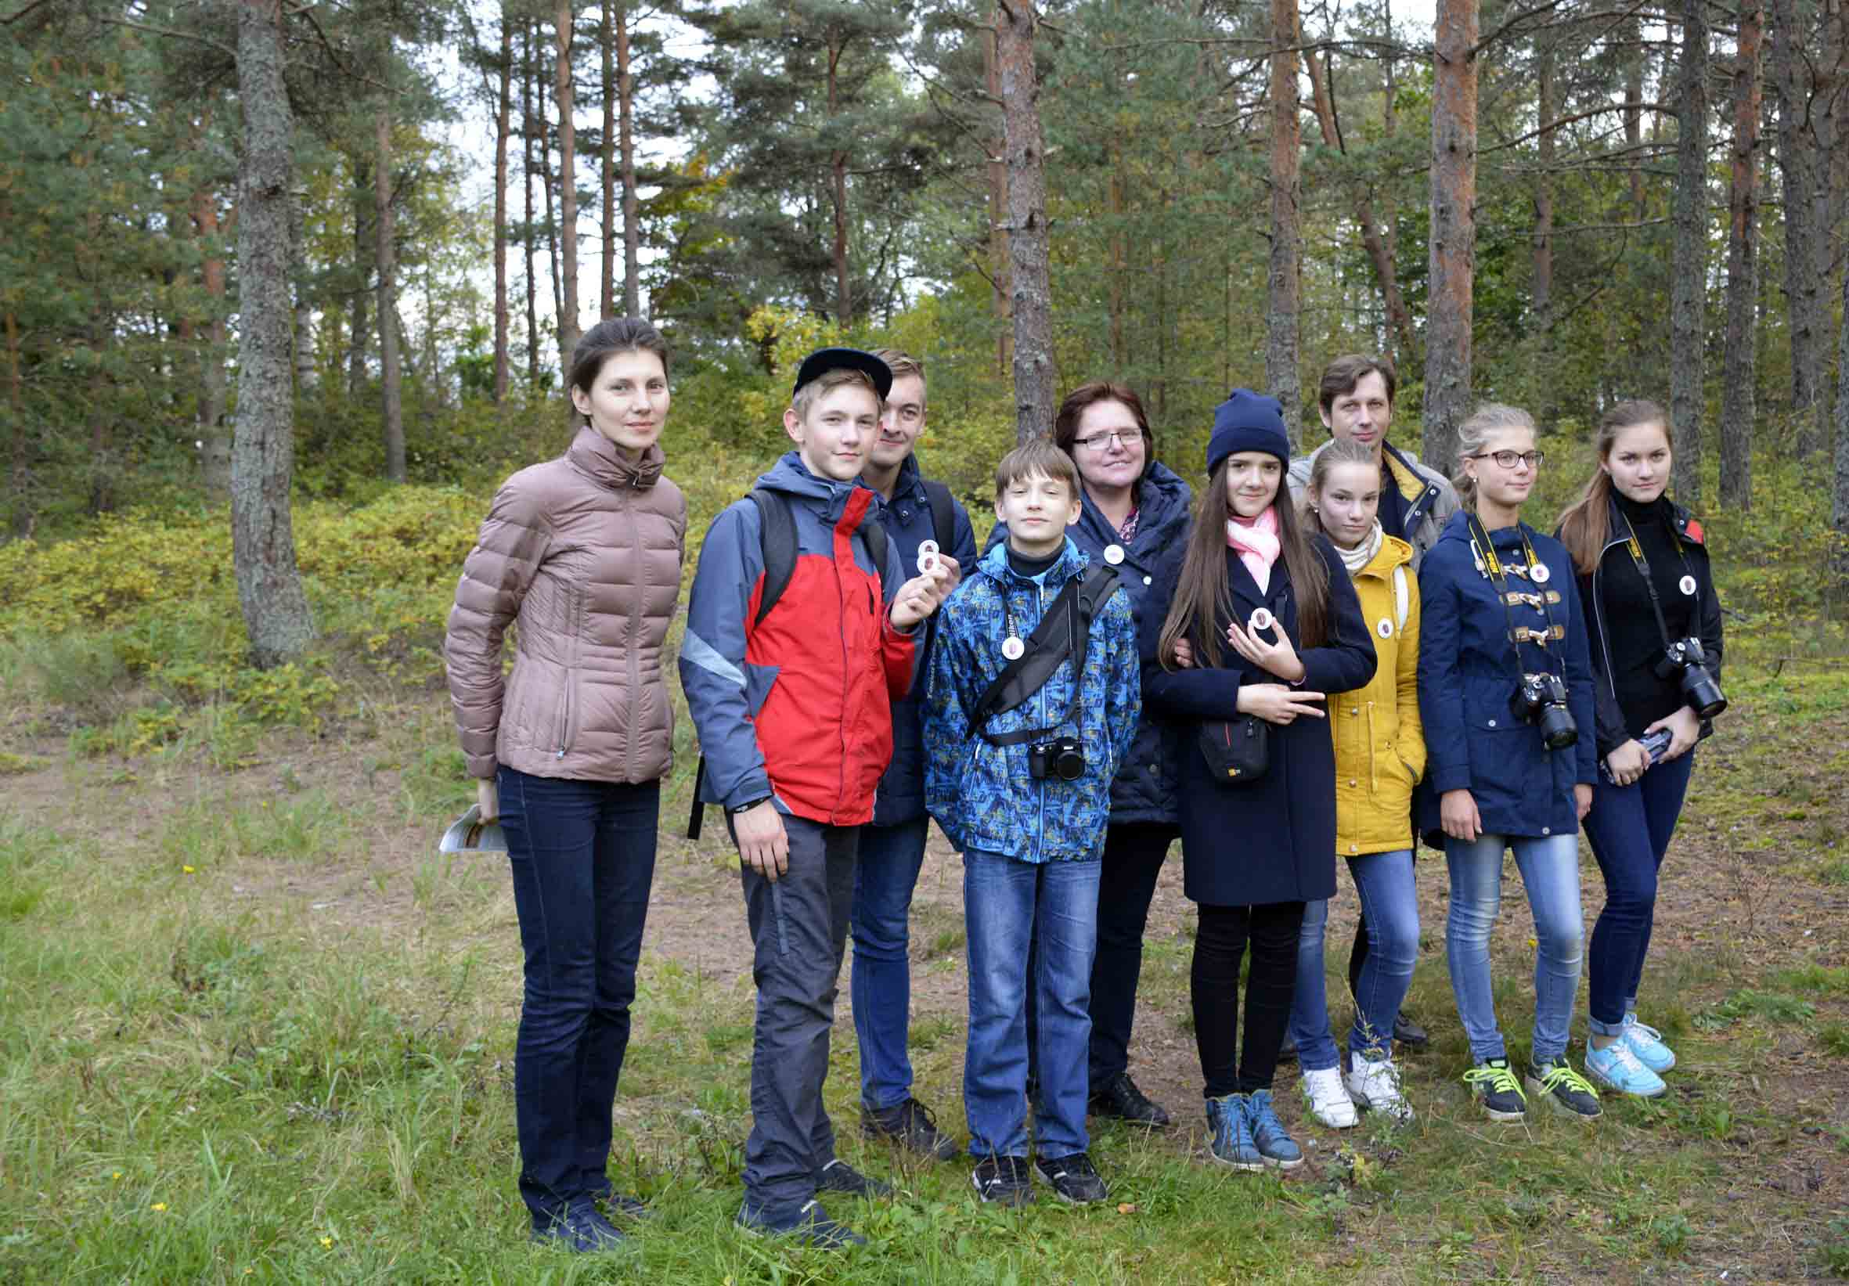

Мы открыли «Западный Котлин»!
Кто бы мог подумать, что лучшие в Санкт-Петербурге пляжи находятся на острове. Острове Котлин, на котором расположен город Кронштадт. Ребята из творческого объединения «Экопроект» убедились в этом, побывав в первое воскресенье октября на особо охраняемой территории «Западный Котлин» Это удивительное место. Здесь сохранился массив черноольховых лесов — один из крупнейших на территории Санкт-Петербурга. Формирующиеся здесь береговые валы с древесными ивняками и осинами являются уникальным природным комплексом и нигде не встречаются больше на берегах восточной части Финского залива. Главное украшение заказника — песчаные побережья острова. На побережьях представлены приморские травянистые сообщества с участием волоснеца песчаного и зарослями шиповника морщинистого. А прилегающие к острову мелководья с тростниковыми и камышовыми зарослями — традиционное место отдыха и кормежки многих видов перелетных птиц. Обо всем этом нам рассказала сотрудник Дирекции особо охраняемым территориям (ООПТ) Санкт-Петербурга Крылова Надежда, любезно согласившаяся провести для нас экскурсию по данной территории.
Спасибо большое Елене Владимировне и Евгению Алексеевичу Соколовым, Антону Олеговичу Лушникову и Ольге Викторовне Быструшкиной за помощь в проведении очень интересной поездки!
